Priprema za izvođenje nastavnog sata iz
Katoličkog vjeronauka
- OPĆI PODACI
Škola:  OŠ Bedekovčina |  | Nastavni predmet: Katolički vjeronauk |  | Odjel:  1.a |  | Nadnevak:  9.2.2022.
Predmetni učitelj/nastavnik: Marica Celjak, vjeroučiteljica

Nastavna tema: Isus nas uvijek traži i oprašta nam
Nastavna jedinica: Isus nas uvijek traži i oprašta nam

Ishodi učenja: | OŠ KV A.1.2.  Učenik prepoznaje da je Biblija sveta knjiga za kršćane i da sadrži tekstove važne za život te razumije jednostavnije biblijske pripovijesti.  OŠ KV B.1.2.  Učenik otkriva i upoznaje Isusa kao prijatelja i prepoznaje njegovo djelovanje među ljudima  Razrada ishoda:  - učenici će moći:  - prepričati biblijsku pripovijest o izgubljenoj ovci  - povezuje vlastita iskustva sa iskustvom izgubljene ovčice  - pripovijedati o Isusu koji pomaže ljudima  - pokazati poštovanje prema ljudima oko sebe.  MPT  osr A.1.1. Razvija sliku o sebi.  osr A.1.2. Upravlja emocijama i ponašanjem.  osr B.1.1. Prepoznaje i uvažava potrebe i osjećaje drugih.  osr B.1.2. Razvija komunikacijske kompetencije.  zdr B.1.2. B. Razlikuje osnovne emocije i razvija empatiju
METODIČKI SUSTAV: interpretativno-analitički s elementima stvaralačkog
KORELACIJA: Hrvatski jezik, Glazbena kultura, Likovna kultura, Informatika
OBLICI RADA:  frontalni  individualni |  |  | NASTAVNE METODE:  Usmeno izlaganje, promatranje , vođeni razgovor, usmeno izražavanje, likovno izražavanje, glazbeno izražavanje |  | MEDIJI KOMUNICIRANJA:  ploča, kreda, LCD projektor,  osobno računalo. interaktivna ploča
PLAN PLOČE:

- Literatura, izvori za učenika: Petković, Tihana; Šimunović, Josip; Lipovac, Suzana. 2020. U Božjoj ljubavi, udžbenik i radna bilježnica za katolički vjeronauk prvoga razreda osnovne škole, Glas Koncila, Zagreb.​

- Literatura, izvori za nastavnika: Kurikulum nastavnog predmeta Katolički vjeronauk za osnovne škole i gimnazije u Republici Hrvatskoj, https://narodne-novine.nn.hr/clanci/sluzbeni/2019_01_10_216.html
(pristupljeno 16. listopada 2020.).​
- Petković, Tihana; Šimunović, Josip; Lipovac, Suzana. 2020. U Božjoj ljubavi, udžbenik i radna bilježnica za katolički vjeronauk prvoga razreda osnovne škole, Glas Koncila, Zagreb.​

Izvori fotografija i ilustracija:
Ilustracije biblijske priče: Milena Dodig
Wikimedia Commons
Pixabay.com
Creazilla.com
Freepik.com

- GLOBALNA STRUKTURA SATA
II. GLOBALNA STRUKTURA SATA
1.) Molitveni početak
2.) Motivacija
3.) Najava teme
4.) Prvi susret s tekstom
5.) Emocionalno-intelektualna stanka
6.) Izražavanje prvih dojmova
7.) Interpretacija u užem smislu
8.) Sinteza s aktualizacijom
9.) Stvaralačko izražavanje
10.) Pitanja za provjeru ishoda
11.) Završetak

- TIJEK SATA
REDNI BROJ | TIJEK NASTAVNE DJELATNOSTI | AKTIVNOSTI ZA UČENIKE
I.  II.  III. | UVODNI DIO  1.MOLITVENI POČETAK:  Čitavo vrijeme prikazujem prezentaciju (vidi u prilogu)  Pozivam učenike na molitvu Oče naš (zajedno molimo)  2. MOTIVACIJA (slika labirinta)  Jeste li se ikada izgubili? Ako jeste, kakav je to osjećaj? Zasigurno kao i ja, osjećate se prvenstveno izgubljeno, zar ne? Ne samo u prostoru izgubljeni, nego i u svom svijetu, ne znate kamo prvo krenuti, što prvo pitati, a koga uopće pitati.. A onda znate kako je divno kad vas netko pronađe i odvede na sigurno. Idemo saznati tko je to zalutao pa se izgubio?  Govorim i pitam učenike –Danas ćemo čuti priču iz Biblije o nekome tko se izgubio .  Pogodit ćemo tako da riješimo zagonetku…  Ili Igra: vruče- hladno –tražimo ovčicu  3. NAJAVA TEME  Govorim:  Sada kad smo saznali tko se izgubio poslušajmo što nam Biblija govori kako je to bilo…  (Naslonite se i pažljivo gledajte i slušajte)  SREDIŠNJI DIO  4. PRVI SUSRET S TEKSTOM  Pokazujem prezentaciju koja prati tekst u udžbeniku, a ja sam dodala fotografije. ( vidi ppt prilogu )  -napomena :nakon što ispričam dio teksta pitam učenike znaju li nastaviti…a koja knjiga zna odgovor ? Biblija …zatim nastavljam dalje …  5. EMOCIONALNO-INTELEKTUALNA STANKA  6. IZRAŽAVANJE DOŽIVLJAJA  Govorim : Je li vam se svidjela ova priča? Što vam se najviše svidjelo? Pogledajmo sada ima li nešto nejasno. Prvo što bismo se mogli zapitati: „Zašto pastir traži baš tu jednu izgubljenu ovcu kada ima 99?”. Zato jer je Pastiru svaka ovca važna. I pastir kao takav brižan, raduje se pronalasku svake ovce, raduje se da su oko njega sve ovce i da se nijedna ne izgubi.  7. INTERPRETACIJA U UŽEM SMISLU  Uz pomoć prezentacije analiziramo tekst:  Prisjetimo se sada događaja iz biblijskoga teksta.  Kakva je naša ovčica prema ovoj priči, kako biste ju opisali? Bila je slobodna mogla je šetati kamo hoće. Vjerujemo da je bila i znatiželjna, htjela je vidjeti nešto novo. Nije baš promislila što se sve može dogoditi. U prvom dijelu priče vidimo da je radosna), no poslije nakon svoje šetnje i odvajanja od stada malo je zabrinuta). U Bibliji nam ne piše zbog čega je točno zalutala ili zašto se izgubila. Izgleda nam vrlo tužno izgubljena. A tko ju je našao?  Pronašao ju je pastir. Kakav je pastir, što vam se posebno svidjelo kod njega? Na početku je naš pastir sa svojim ovčicama i čuva ih, vrlo je važan . A kada je primijetio da jedna ovca nedostaje, jakooo se izenadio . Ne trči odmah, nego brine (klik) o ostalih 99 ovaca, zatvara ih da ih zaštiti od drugih životinja, ali i da se ne izgube. Nakon toga onako zabrinut (polazi u potragu u brda kako bi našao izgubljenu ovcu. Tako možemo zaključiti i da je pastir jako jako dobar  ZAVRŠNI DIO:  8. SINTEZA S AKTUALIZACIJOM  Govorim:  Imamo li i mi nekoga tko je naš pastir? To je Isus . On želi da se osjećamo sigurno uz njega, okupljamo se na svetoj misi , slušamo Božju riječ i radujemo se zajedno jer smo okupljeni oko njega na dobrom i sigurnom putu dobrote. A ovčice? Zapišite  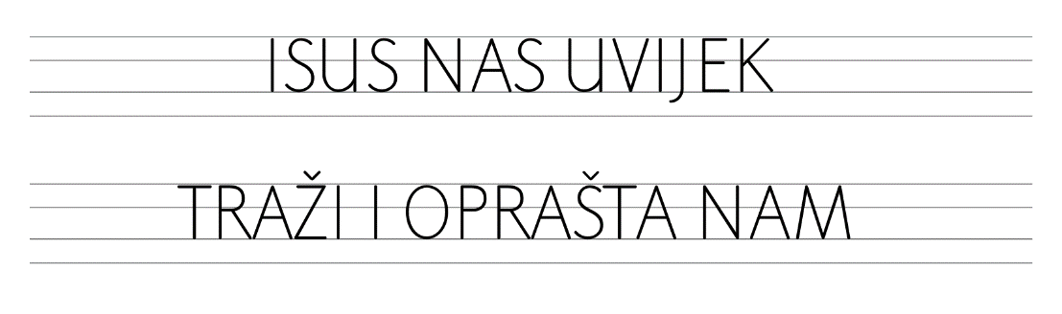  9.STVARALAČKO IZRAŽAVANJE  Stvaralački zadatak:  Učenici izrađuju ovčicu pomoću vate i papira  Učenici rješavaju zadatak u RB str.57. ili na interaktivnoj ploči https://bit.ly/izgubljenaovca  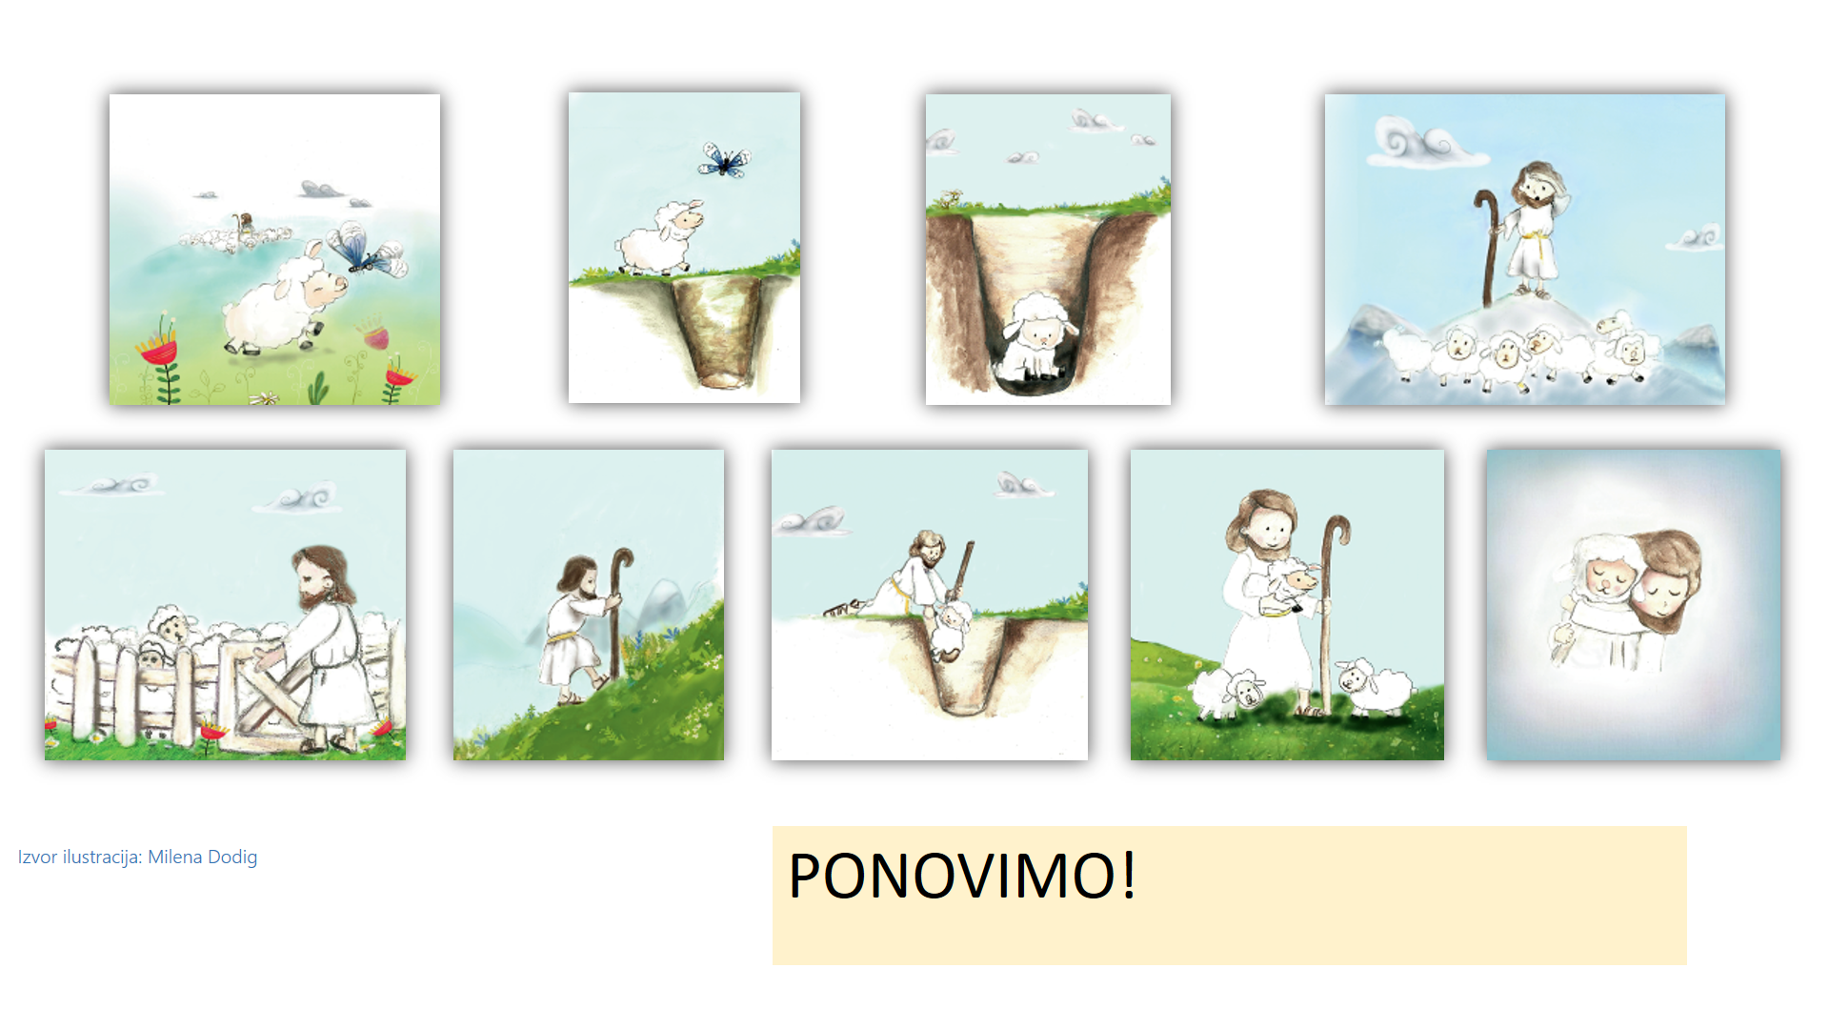  10. PITANJA ZA PROVJERU ISHODA  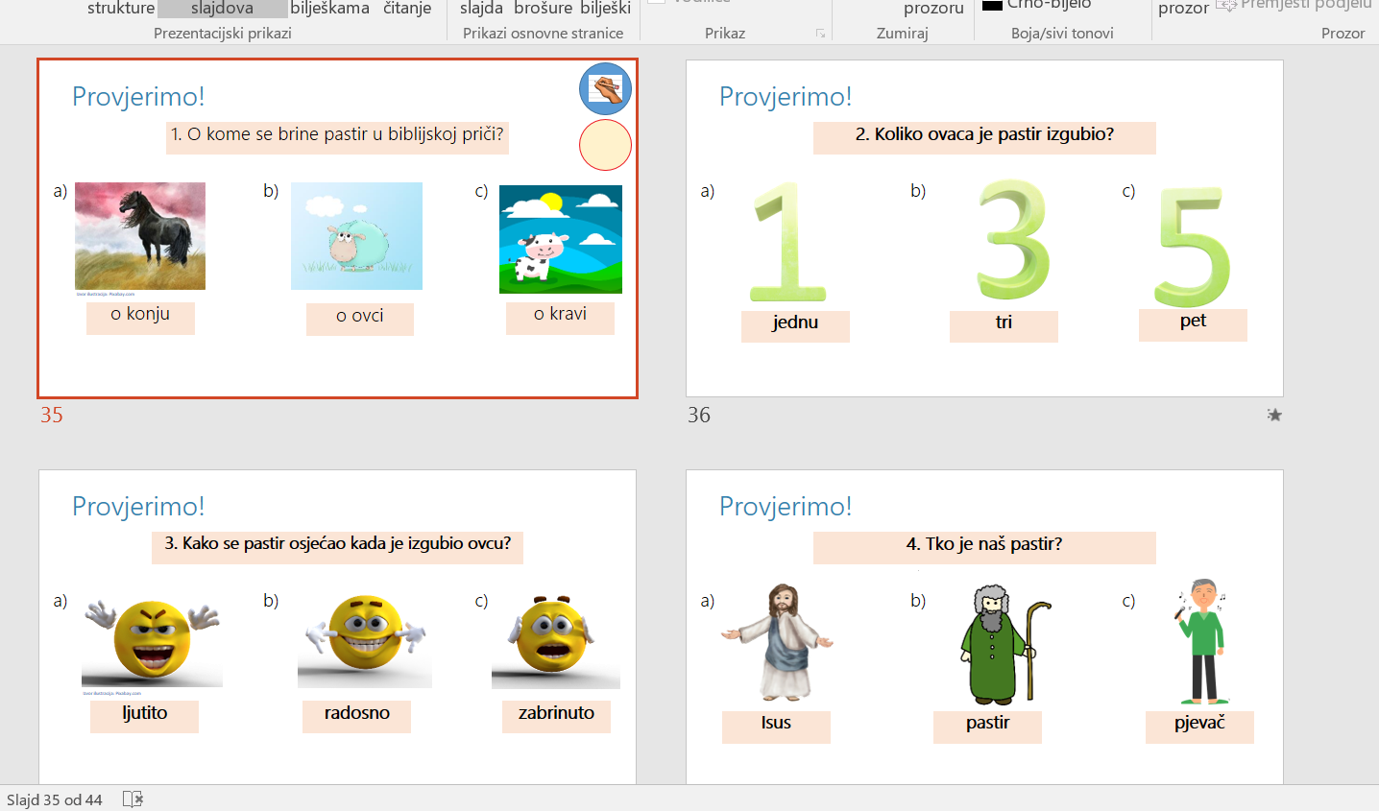  11.MOLITVENI ZAVRŠETAK:  Oče naš | Učenici mole :Oče naš.  Učenici promatraju sliku.(ppt)  Učenici usmeno odgovaraju na moja pitanja  Učenici pogađaju zagonetke i traže slova u odgonetnutim riječima  Učenici prate ppt prezentaciju koja prezentira biblijski tekst  Učenici zapisuju naslov i odgovaraju na pitanje  Učenici zapisuju naslov u bilježnice i rješavaju zadatak  Učenici usmeno odgovaraju na pitanja i promatraju slike na prezentaciji  Jedan učenik radi  Učenici odgovaraju usmeno na pitanja i zapisuju u bilježnicu.  Učenici izrađuju ovčicu pomoću vate i papira  Učenici rješavaju stvaralački zadatak, kada završe radove pokazuju drugima i stavljaju na pano  Učenici izrezuju sličice, pravilno ih lijepe i pričaju priču

